J4情報システム実験実習Ⅱ 実験報告書

題目 交流電力と力率の測定

実施年月日 ２０２５年 ０６月 １３日

提出年月日 ２０２５年 ０６月 １９日

共同実験者 ０６班
宮本 嘉本 長尾 見山 アヌ

提出者
通し番号２１ 学籍番号２２０５９ 氏名 来間 空

原理
  - 電流力計形計器（単相電力計）の構造と働き
電流力計形計器は，測定対象の電流を流す固定コイルと，回路電圧に対応した可動コイルから構成され，その間に働く電磁力を利用して電力や電流を測定する計器である．まず，固定コイルには測定対象の電流が流され，それによって磁場が発生する。一方，可動コイルには測定対象の電圧に応じた電流が流れる．この2つの電流が作る磁場が相互作用することで，可動導体には電磁力が生じ，これが回転トルクとして現れる．このトルクによって可動部分（指針を取り付けた部分）が回転し，ばねによる復元力と釣り合った位置で停止する．停止した位置は，電流や電力の大きさに比例しており，その角度を指針が目盛板上に示すことで，瞬時の電流や電力を読み取ることができる．制動には渦電流制動を用いる．構造は簡単で実用的だが，力率が低いと誤差が出やすい[1]．
電力計の構造を表した模式図を図１に示す．
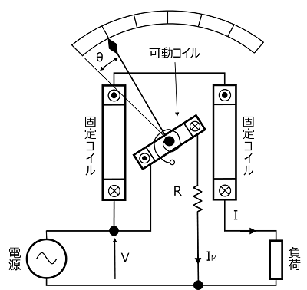

図１ 電力計の構造[2]

  - 巻変圧器（スライダック）の構造と働き
スライダックの基本構造は，鉄心，巻線，および可動接点から構成される．鉄心は環状または円筒形の磁性体でできており，その外周に一本の導線を単層で均等に巻いた巻線が設けられる．この巻線は，一端を固定入力端子とし，他端を共通端子として使用する．巻線の表面には，ノブに連動して回転する可動式のカーボンブラシが取り付けられており，ブラシが巻線上の任意の位置に接触することで，出力電圧を取り出す端子となる．スライダックの働きは，この可動ブラシの位置を変えることで巻線の有効な巻数比を調整し，出力電圧を連続的に変化させる点にある．つまり，入力電圧が巻線全体に加わった状態で，ブラシの接触位置を移動させることにより，その位置までの巻数に応じた誘導起電力を出力として得ることができる．このようにして，スライダックは照明の調光やモータの回転制御，電気機器の試験電源などにおいて，滑らかで安定した交流電圧の可変供給を実現している[3]．スライダックの構造を図２に示す．
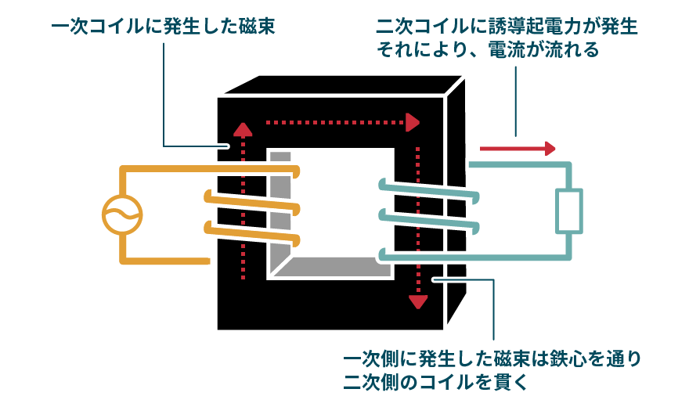

図２ スライダックの構造[4]

  - 実効値の定義と計算方法
ある周期Tの電流$i\left(t\right)$の実効値$I_{rms}$は，次式で与えられる．
$$I_{rms}=\sqrt{\frac{1}{T}\int_{0}^{T}{i{\left(t\right)}^{2}dt}}$$

同様に，ある周期Tの電圧$i\left(t\right)$の実効値$V_{rms}$は，次式で与えられる．
$$V_{rms}=\sqrt{\frac{1}{T}\int_{0}^{T}{v{\left(t\right)}^{2}dt}}$$
これらは実効値の定義式である．$i\left(t\right), v\left(t\right)$は瞬時値であり，その２乗を１周期にわたって平均したものの平方根の値で求めることができる．
正弦波交流波形の最大値を$I_{m}$とすると，瞬時値は以下の式となる

$$i\left(t\right)=I_{m}sinωt$$

ωt→θと変数変換して実効値を計算する．
$$I_{rms}=\sqrt{\frac{1}{T}\int_{0}^{T}{i^{2}dt}}=\sqrt{\frac{1}{2π}\int_{0}^{2π}{i^{2}dθ}}$$
$$=\sqrt{\frac{1}{2π}\int_{0}^{2π}{{I_{m}}^{2}\sin^{2}θdθ}}$$
$$=I_{m}\sqrt{\frac{1}{2π}\int_{0}^{2π}{\frac{1}{2}(1-cos2θ)dθ}}$$
$$=I_{m}\sqrt{\frac{1}{2}-\frac{1}{4π}\int_{0}^{2π}{cos2θdθ}}$$
$=I_{m}/√2$

よって実効値$I_{rms}$は最大値$I_{m}$を$\sqrt{2}$で割ることにより求めることができる[5]．

正弦波交流波形の最大値を$V_{m}$とすると，瞬時値は以下となる．

$$v\left(t\right)=V_{m}sinωt$$

同様にして，
$$V_{rms}=\frac{V_{m}}{\sqrt{2}}$$

よって実効値$V_{rms}$は最大値$V_{m}$を$\sqrt{2}$で割ることにより求めることができる[6]．

  - インピーダンスの定義と計算方法
インピーダンスは次式で定義される．
$$V=ZI$$
R-L直列回路のインピーダンス
$$Z=R+jωL=\sqrt{R^{2}+{\left(ωL\right)}^{2}}{∠tan}^{-1}{\frac{ωL}{R}}≡Z∠θZ$$
R-C直列回路のインピーダンス
  - 交流電力の計算方法
$v,i$が正弦波交流であると，瞬時値は，
$$i=I_{m}\sin\left(ωt+θ_{I}\right)$$

$$v=V_{m}\sin\left(ωt+θ_{V}\right)$$

よって瞬時電力pは

$$p=iv=I_{m}V_{m}\sin\left(ωt+θ_{I}\right)\sin\left(ωt+θ_{V}\right)$$

$$=\frac{1}{2}I_{m}V_{m}\{\cos\left(θ_{I}-θ_{V}\right)-\cos\left(2ωt+θ_{I}+θ_{V}\right)\}$$

また，有効電力Pは，
$$P=\frac{1}{T}{∫_{0}}^{T}pdt=\frac{1}{2}I_{m}V_{m}\cos\left(θ_{I}-θ_{V}\right)$$
で求められる．ここで，$V_{m},I_{m}$は正弦波交流電圧，電流の最大値であるから，
$$V=\frac{V_{m}}{\sqrt{2}}$$
$$I=\frac{I_{m}}{√2}$$
となる．よって，交流電力Pは，

$$P=IVcosθ$$

無効電力

$$P_{r}=IVsinθ$$

皮相電力
$$P_{a}=IV$$

負荷の接続図

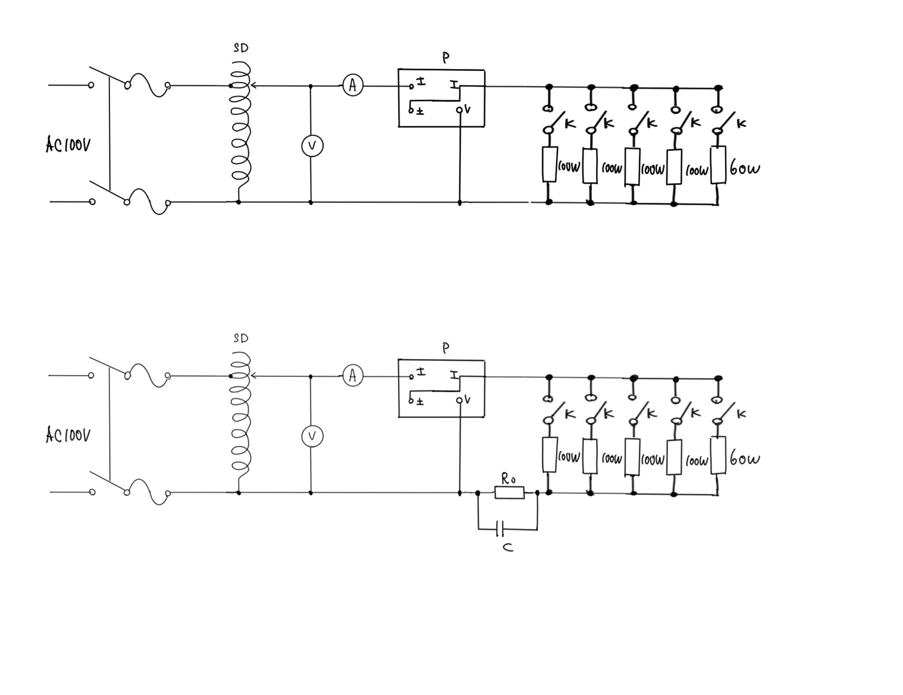z

図3 抵抗負荷の接続

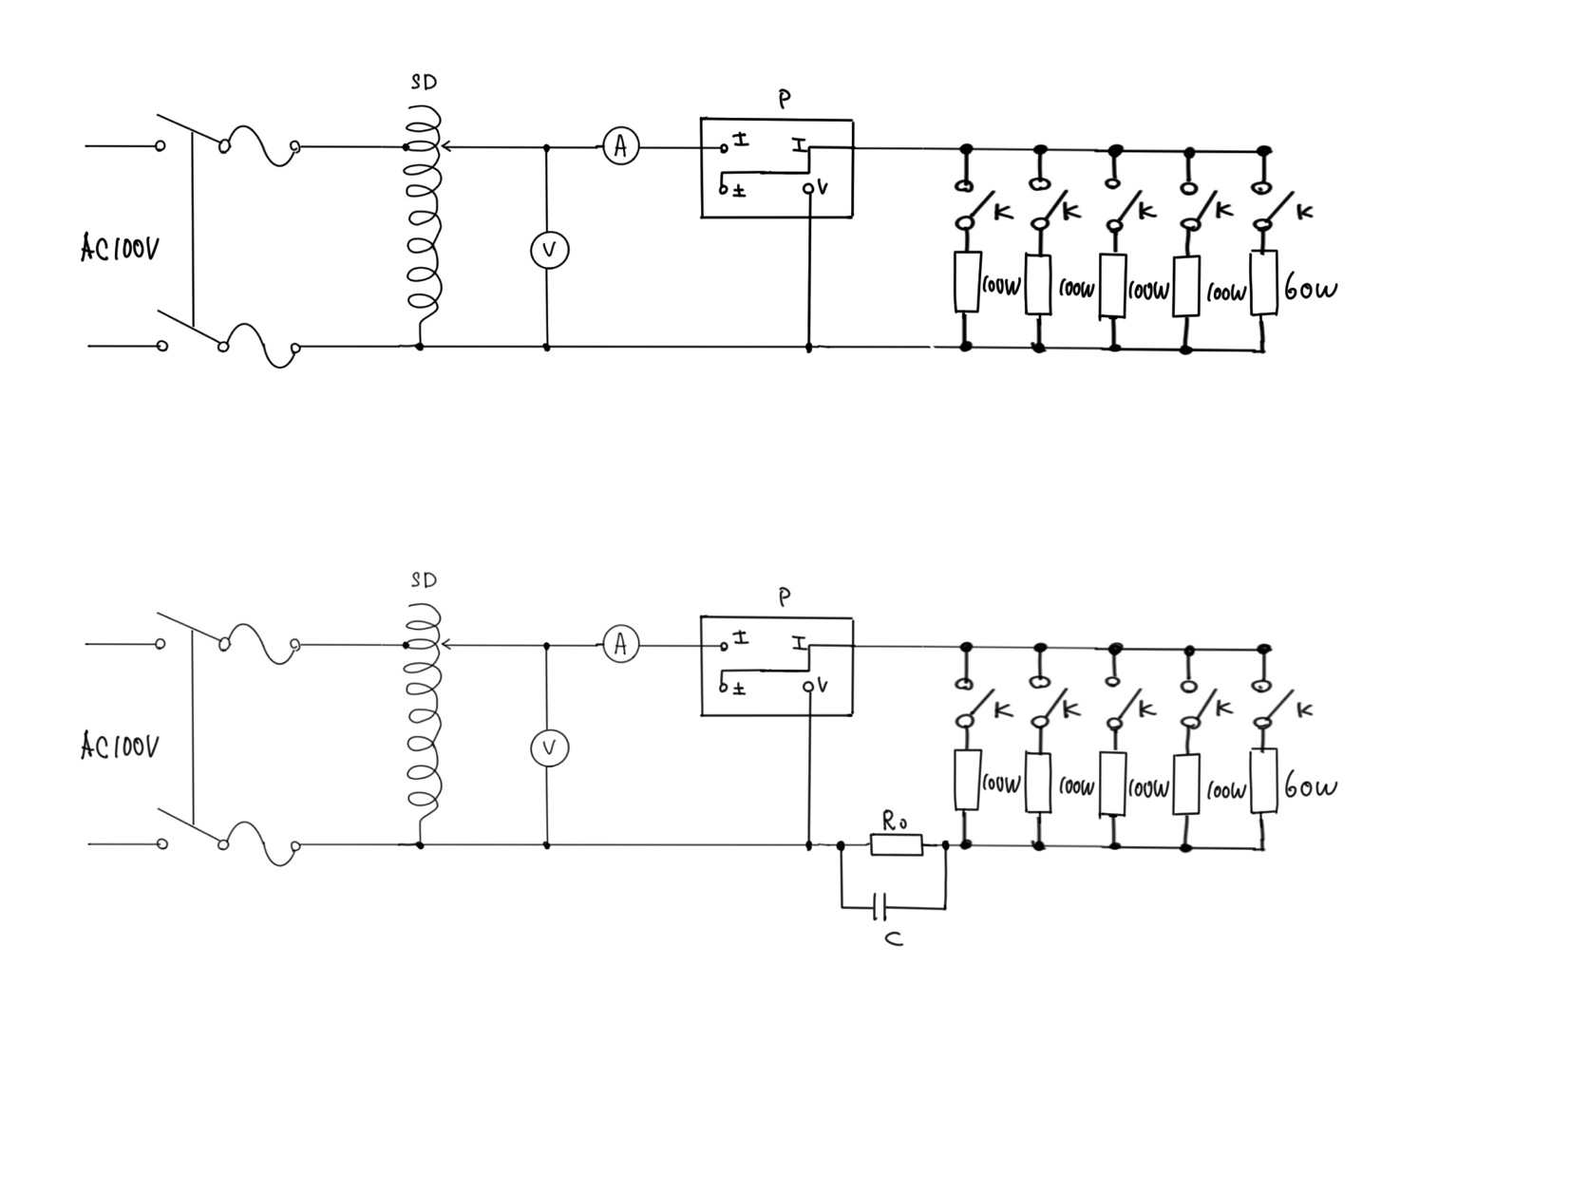

図4 容量性負荷の接続

使用機器
使用機器名（記号） ：単相電力計（P）
名称：携帯用電力計
メーカ：横河計測株式会社
型番：2041

使用機器名（記号） ：交流電圧計（V）
名称：携帯用可聴周波電圧計
メーカ：横河計測株式会社
型番：20133

使用機器名（記号）：交流電流計(A)
名称：携帯用交流電流計
メーカー：横河計測株式会社
型番：2013

使用機器名（記号）：スライダック（SD）
名称：摺動式（ボトルスライダー）
メーカ：山菱電機株式会社
型番：N-130-10

使用機器名（記号）：負荷（Z）
名称：電球
規格：100W（95W）100Ω
60W（57W）167Ω

実験結果
  - 抵抗負荷（Rのみ）の電流，電力の測定結果と考察
テスタで57Wと95Wの電球を測定したが，抵抗値はそれぞれ12.3Ωと7.2Ωであった．抵抗Rは
$$R=\frac{V}{I}$$
$$=\frac{V}{\frac{W}{V}}$$
$$=\frac{V^{2}}{W}$$
で求められる．それぞれの電球の抵抗を$R_{57}$，$R_{95}$とすると，

$$R_{57}≈175\left[Ω\right], { R}_{95}≈105\left[Ω\right]$$

であった．このように実測値と理論値に大きな乖離があることがわかる．これは白熱電球のフィラメントに使用されているタングステンの抵抗温度係数が関係している．これはおよそ0.0045[1/℃]（20℃）の値である．抵抗温度係数$a_{t}$，$t\left[℃\right]$での抵抗$R_{t}[Ω]$を用いると，温度𝑇[℃]での抵抗$R_{T}$[𝛺]は

$$RT = Rt\{1 + at(T - t)\}$$

と表せる．よって，$a_{t}$が正の時，抵抗と温度に正の相関があることがわかる．そのため，電球が消灯しており常温の時は抵抗値が小さいが，点灯し温度が上昇すると，抵抗値も大きくなり，理論値に近づくと考えられる．

表１ 抵抗負荷（Rのみ）時の理論値

表２ 抵抗負荷（Rのみ）時の測定値

図5 負荷抵抗の電力測定（理論値）

図6 負荷抵抗の電力測定（測定値）

電圧および電流は理論値と測定値がほぼ一致しており，スライダックによる電圧調整が正確であり，回路構
成に問題がないことが確認できた．また，消費電力やインピーダンスにおいても大きな誤差は見られず，理論式
$$P=VIcosφ$$
および

$$Z=\frac{V}{I}$$

に従った動作がなされていることがわかった．さらに，力率はすべての条件において 1 に非常に近い値を示しており，負荷である白熱電球が純抵抗として動作していることが確認された．これは，位相差がほとんどなく，無効電力が発生していないことを意味する．
以上より，本実験では理論的に予測される抵抗性負荷の特性が実測値により裏付けられ， 使った測定機器や
回路の構成が正しく動いていることがわかった．

表３ 容量性負荷（R-C 直列）時の理論値

表 4 容量性負荷（R-C 直列）時の測定値

図7 容量性負荷の電力測定（理論値）

図8 容量性負荷の電力測定（測定値）

図7より，低インピーダンス領域では，電流が大きい一方で力率が低いため，消費電力は小さい．インピーダンスが増加すると，電流は徐々に減少するものの，力率が向上するため，有効電力は増加する傾向を示す．この結果，電力はあるインピーダンス値において最大となる．このピークは理論上，容量性リアクタンスと抵抗成分が等しくなる点で現れる．
図8より，測定値は，この理論曲線と類似した傾向を示しているが，いくつかの違いも確認できる．特に，最大電力の位置が理論値より右側にずれており，実測のピーク値もやや小さくなっている．この原因として，実機におけるコンデンサの等価直列抵抗や配線の追加抵抗，さらには計測装置の内部抵抗などが影響していると考えられる．また，高インピーダンス領域では，電流が小さくなるため，計器の分解能の影響を受けやすく，測定値のばらつきが大きくなっている．
さらに，力率の変化についても読み取れる．インピーダンスが小さいときは力率が低く，電力も小さいが，インピーダンスの増加に伴い力率が上昇し，電力も増加する．電力が最大となるインピーダンスでは，力率もおおよそ 0.7〜0.8 程度と比較的高くなっている．このことから，力率の向上が電力の増加に寄与していることがわかる．なお，実測値の力率は理論値よりも一貫して低めに出ており，これは無効電力成分の増加やエネルギー損失によるものであると考えられる．
以上のことから，図7と図8は，R－C回路における電力制御の基本的な特性と，理想と実測の違いを視覚的に示すものとなっている．特に，損失要因が現実の回路設計においてどのような影響を及ぼすかを考慮する上で重要な示唆を与えており，実験結果を通じて理論値との比較・検討を行う意義が確認できる．

課題
白熱電球を抵抗負荷として使用する場合には，電源投入時の突入電流に十分な注意が必要である．白熱電球のフィラメントはタングステン製であり，その電気抵抗は温度に大きく依存する性質を持つ．電源を入れる前，すなわち常温状態においては，フィラメントの抵抗値は非常に小さく，定常的な点灯時に比べて約1/10程度とされている．たとえば，100W・100Vの電球では，通常時の抵抗値がおよそ100Ωであるのに対し，冷却時には数Ω程度にまで低下する．このような状態でいきなり商用電圧（AC100V）を印加すると，オームの法則により非常に大きな突入電流が流れることになる．この電流は定常時の数倍にも達し，フィラメントに急激なジュール熱を与えることで断線の原因となるほか，スイッチやヒューズ，電流計など回路中の他の部品にも大きな電磁的ストレスを与える．これによって，計器が破損したり，回路全体が不安定になったりする危険性がある．このような突入電流による影響を防ぐために，本実験ではスライダックを用いて電源電圧をあらかじめ低く設定してから，電球のスイッチを投入する操作が必要とされる．スライダックにより電圧を徐々に上昇させれば，フィラメントの温度上昇に伴って抵抗値も緩やかに増加し，電流の変化が抑えられる．この手順により，電球本体だけでなく，回路全体の安定性と安全性が確保される．したがって，電球を抵抗負荷として使用する際には，スイッチを入れる前にスライダックで電圧を低下させておくことが，回路保護および実験の安全な運用のために重要な操作となる．

感想
計画と実施の部分では概ね回路の接続はできていたものの，単相電力計の端子をどこに接続していいかが最初は不明であったため，自己評価としては１Bである．機器，器具の準備と操作では課題でもあるように，スライダックなどを正しく操作できたため，自己評価は１Aである．電力，力率，インピーダンスを求める部分では，過去の電気回路基礎での知識により容易に計算できたため，自己評価は１Aである．また，今回の実験では，電圧や電流，電力がどのように変化するのかを実際に測定しながら学ぶことができた．教科書では電力の計算式などを学んでいたが，実際に電球を使って回路を組み，理論値と比べながら確認することで，より理解が深まったと感じた．

参考文献
[1] 「オシロスコープの基礎」, Test&Measurement, https://tmi.yokogawa.com/jp/library/resources/measurement-
tips/oscilloscope_basics/, 2025年 6月 19 日参照.
[2] 「電力計の構造と主な測定値や演算結果」, TechEyesOnline,
https://edn.itmedia.co.jp/edn/articles/2004/14/news002.html, 2020年04月14日公開.
[3] 「スライダックとは」 ,BuhinDana, https://www.buhindana.co.jp/page/terakoya/slide-transformer/, 2025年6月19日参照.
[4] 「変圧器とは？原理や構造をわかりやすく解説」, https://www.daihen.co.jp/technologygeeks/cat01/cat01_01/29/, 2019年3月25日公開.
[5] Naska, 「実効値とは？交流の大きさに実効値を用いる理由」, https://imaginary-blog-im.com/rms/, 2022年10月21日更新.
[6] 「正弦波交流波形の実効値はなぜ最大値÷√2か？」, https://eleking.net/study/s-accircuit/sac-rms.html, 2025年6月19日参照.

